

Εταίροι

Ερευνητικοί Φορείς
IZES gGmbH


Μη Κυβερνητικοί Φορείς
Κύτταρο Εναλλακτικών Αναζητήσεων Νέων
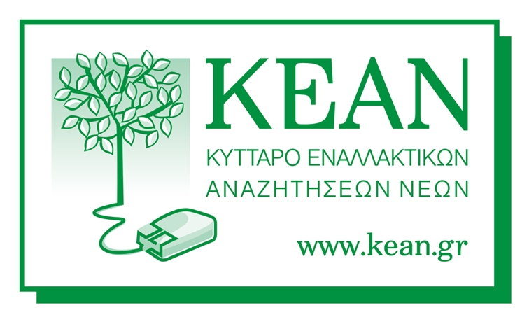
Δήμοι
Δήμος Ευρώτα


Δήμος Murfatlar Ρουμανίας


Σχολεία
Γυμνάσιο Γερακίου Λακωνίας

Scoala Gimnaziala Adrian V.Radulescu, Murfatlar Ρουμανίας

ΠΛΗΡΟΦΟΡΙΕΣ

Κωδικός Έργου: 2016-1-EL01-KA201-023601

Διάρκεια: 24 μήνες /2016-2018

Προϋπολογισμός: 213.980 Ευρώ

Επικοινωνία: Δημήτρης Φραγκίσκος Λέκκας,
Αν. Καθηγητής του Τμήματος Περιβάλλοντος

Email: dlekkas@env.aegean.gr

Τηλ : (+30)22730-82357, (+30)210-6492452

Συντονιστής:

Πανεπιστήμιο Αιγαίου- Τμήμα Περιβάλλοντος



Εναρκτήρια Συνάντηση του Έργου
Start Up Farm: Δεξιότητες για Μελλοντικούς Οικο-Γεωργούς”

Τη Δευτέρα 7 Νοεμβρίου 2016 θα διεξαχθεί, στο Πνευματικό Κέντρο Σκάλας του Δήμου Ευρώτα, η εναρκτήρια συνάντηση του έργου “Geo-Ergon Paideia” (Γεωργών Παιδεία). Το έργο συντονίζεται από το Πανεπιστήμιο Αιγαίου και χρηματοδοτείται από το Ευρωπαϊκό Πρόγραμμα Erasmus+, μέσω του Ελληνικού Ιδρύματος Κρατικών Υποτροφιών.
Ο σκοπός του “Geo-Ergon Paideia” είναι να προσελκύσει τους νέους ανθρώπους της υπαίθρου να ασχοληθούν με τον αγροτικό τομέα και να μην εγκαταλείψουν την αγροτική κληρονομιά τους. Θα τους παρέχει κίνητρα, εμπειρία, βιωματική μάθηση και εκπαίδευση (για το φυσικό και ανθρωπογενές περιβάλλον και για την αγροτική επιχειρηματικότητα), ώστε να αναπτύξουν ικανότητες και δεξιότητες που μελλοντικά θα τους βοηθήσουν να γίνουν Αγρότες Επιχειρηματίες με οικολογική ταυτότητα διασφαλίζοντας τη βιώσιμη ανάπτυξη του τόπου τους. Οι δράσεις του έργου επικεντρώνονται στους μαθητές των σχολείων, πριν αυτοί φθάσουν να επιλέξουν το μελλοντικό τους επάγγελμα, αλλά και στους καθηγητές και τους γονείς τους, με τη συνεργασία των τοπικών φορέων και κοινοτήτων και τη συνδρομή του επιχειρηματικού κόσμου (στον αγροδιατροφικό, τουριστικό, περιβαλλοντικό και πολιτιστικό τομέα).

Στο “Geo-Ergon Paideia” μέσα στους επόμενους μήνες θα αναπτυχθούν:
- Ανοιχτά Ψηφιακά Μαθήματα για μαθητές σχολείων με θέμα την Οικολογική Γεωργία και την Νεοφυή Αγροτική Επιχειρηματικότητα: «Start Up Farm».
- Ένα ηλεκτρονικό εκπαιδευτικό και συνεργατικό περιβάλλον καινοτομικής επιχειρηματικότητας, για τωρινούς και μελλοντικούς οικο-αγρότες.
- Θερινά Σχολεία Αγροτικής Επιχειρηματικότητας που θα διεξαχθούν στο Γεράκι της Λακωνίας και στο Murfatlar της Ρουμανίας, με διαλέξεις ερευνητών και επιχειρηματιών.
- Βιωματική μάθηση για τους μαθητές των 2 συμμετεχόντων σχολείων, μέσω 2 εργαστήριων που θα οργανωθούν στο Bliesgau (Γερμανία), που έχει επιλεγεί ως προστατευόμενη περιοχή - βιόσφαιρα - της UNESCO
- Ένα Συνεργατικό Δίκτυο (Future Eco-farmers cluster- network) Νεαρών Οικο-Αγροτών σε Ελλάδα και Ρουμανία, για την προώθηση της καινοτομίας της επιχειρηματικότητας (αγροδιατροφικός τομέας, περιβάλλον, τουρισμός και πολιτισμός) και της βιώσιμης ανάπτυξης της υπαίθρου.
- Εργαστήρια Διάδρασης και Συνεργασίας μαθητών, γονέων, καθηγητών, επιχειρηματιών, αγροτών, τοπικών φορέων και των κοινωνιών των πολιτών.
- Online εργαλεία για δασκάλους, μαθητές και χρήστες των ανοιχτών ψηφιακών μαθημάτων του “Geo-Ergon Paideia” και της μεθοδολογίας διδασκαλίας της επιχειρηματικότητας.
Στην εναρκτήρια συνάντηση του “Geo-Ergon Paideia” θα συμμετέχουν η ερευνητική ομάδα του συντονιστή Πανεπιστημίου Αιγαίου και του ερευνητικού κέντρου IZES gGMBH από τη Γερμανία, εκπρόσωποι του ΚΕΑΝ, των σχολείων και των δήμων του Ευρώτα και του Murfatlar της Ρουμανίας. Παράλληλα οργανώνεται από τον Δήμο Ευρώτα το 1ο Εργαστήριο Διάδρασης και Συνεργασίας με την εμπλοκή της τοπικής κοινωνίας του Ευρώτα και των εταίρων του έργου.
Δελτίο Τύπου “Geo-Ergon Paideia”

